Virginija

Država je dobila ime po deviški kraljici Elizabeth - "Virgin Queen" of England.
Imenuje se tudi »Mati predsednikov«, ker je rojstni kraj kar osmih ameriških predsednikov.

Glavno mesto Virginije je Richmond in ima 1,2 milijona prebivalcev.

Uradni jezik je angleščina, čeprav 6 % prebivalstva govori tudi špansko.

Guverner Virginije je Bob McDonnell.

Večja mesta: Norfolk, Chesapeake, Williamsburg

Reke: Potomac , Rappahannock, James in York

Lega

Virginija leži v Združenih državah Amerike in je ena izmed 48 držav, ki sestavlja to veliko državo.

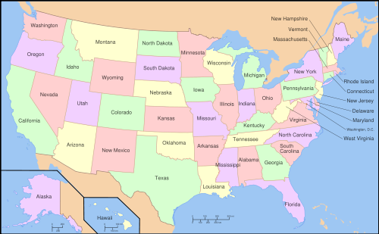

Virginija meji na severovzhodu na Maryland in Washington DC, na vzhodu jo objema Atlantski ocean, North Carolina in Tennessee na jugu, Kentucky na zahodu in West Virginija na severozahodu.

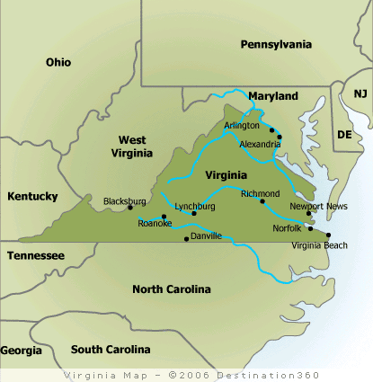

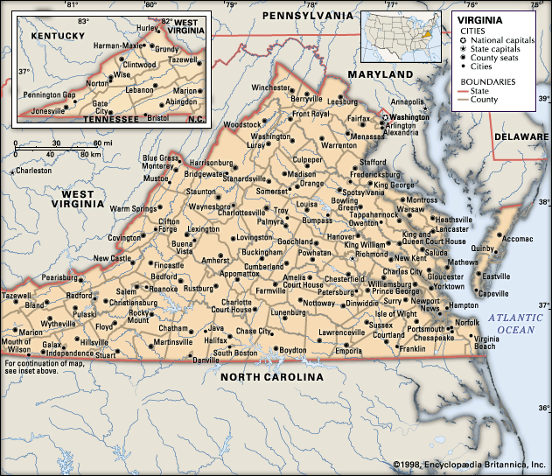
Površje

Površina Virginije meri 110.784.67 km² in je 35. največja država na svetu. Najvišja gora je Mount Rogers, ki je visoka 1.747 m. Kmetijstvo zavzema kar 27% ozemlja.

Podnebje

Podnebje v državi je odvisno od gorovja Blue Ridge in vpliva Chesapeake Bay, kamor se izliva večina rek. Virginija ima subtropsko podnebje. Ozračje postaja vse toplejše in bolj vlažno dlje proti jugu in vzhodu.
Januarja so temperature okoli -3 °C, junija pa tudi 30°C. Na podnebje vpliva tudi Zalivski tok. Povprečna letna količina padavin približno 1.085 mm. Pozimi lahko hladne zračne mase pripeljejo do večjih snežnih padavin.

Rastlinstvo in živalski svet

Virginia ima izredno veliko nacionalnih parkov, omeniti pa velja tudi Chesapeake Bay. Čeprav ni nacionalni park, je zaščiten z državno in zvezno zakonodajo, ki izvajata skrb za zaliv in njegovo porečje, saj je Chesapeake Bay gostitelj številnih zanimivih rastlinskih in živalskih vrst.

Gozdovi pokrivajo 65% Virginije, najbolj razširjeni so listavci. Od leta 1990 so parazitske bolezni zmanjšale število hrastovih gozdov. Druga pogosta drevesa in rastline so kostanj, javor, gorski lovor, marjetice in številne vrste praproti.
Živali, ki živijo v tej državi so črni medved, kojoti, rakuni, dihurji, sive lisice, zajci, sove, divji purani…

Prebivalstvo

V Virginiji živi več kot 8 milijonov ljudi. Uradni jezik je angleščina, ki jo govori 94 % ljudi, vendar pa 6% ljudi govori tudi špansko. V Virginiji prevladuje krščanska in protestantska vera.

Narodnostni sestav (l. 2010)
Belci | 66,0%
Črnci/Afriški Američani | 19,0%
Španci/Latino | 7,9%
Azijci | 5,5%
Ameriški Indijanci | 0,9%

Gospodarstvo

Gospodarstvo Virginije je uravnoteženo z različnimi viri prihodkov.
Ena tretjina vseh delovnih mest v Virginiji je v storitvenem sektorju (večina so to računalniške storitve).
Pomembno vlogo imajo predelovalne dejavnosti, predvsem predelava hrane.

Kmetijstvo je s pridelavo paradižnika, tobaka, arašidov, jabolk, poleti krompirja, sladkega krompirja ter vzrejo puranov in piščancev še vedno pomemben sektor.
Nezaposlenih ljudi je okoli 7 %.

Turizem

Virginija je idealen kraj za raziskovanje muzejev, umetnostnih galerij in zgodovinskih rojstnih krajev preteklih predsednikov.
Ljubitelji športa bodo najbolj uživali v poletnih mesecih. Nudijo veliko izbiro različnih aktivnosti kot so lov, kampiranje, ribolov, pohodništvo v Appalachian Trail, vključno z raftingom ali obiski rančev.
V zimskih mesecih vam sredi snega ponujajo degustacije vin v Charlottesville, jeseni pa vožnjo skozi gorati Blue Ridge, da si ogledate nešteto barv spreminjajočih listov listavcev.

Prav tako boste lahko uživali v različnih festivalih, ki se raztezajo od Williamsburga do Virginia Beach.
V vseh letnih časih pa lahko podoživljate njihovo zgodovino ter si ogledate njihovo življenje.

Kolonialni Williamsburg

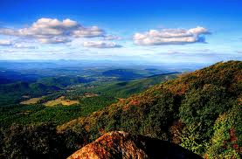
Blue Ridge

Promet

Virginija ima veliko letališč za povezavo s svetom in za prevoz znotraj ZDA.

Chesapeake Bay Bridge

Most je bil kot dvopasovnica iz ene strani kopnega do druge strani zgrajen v letih 1949-1952, v letu 1973 so mu dodali še eno tripasovnico. Razteza se čez 7 km in velja enega najdaljših in najbolj slikovitih mostov preko vode na svetu. Vsak pas ima kapaciteto 1.500 vozil na uro. Letni promet na mostu je ocenjena na 27 milijonov vozil.

Most zaprejo za promet vsako prvo nedeljo v maju. Približno 2 uri trajajočega sprehoda se običajno udeleži več kot 40.000 ljudi, ki uživajo v razgledu.

Znan je tudi kot točka prometnih zastojev, zlasti v konicah in poletnih mesecih.

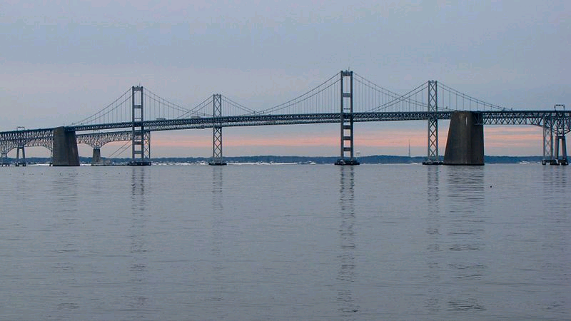
Chesapeake Bay Bridge

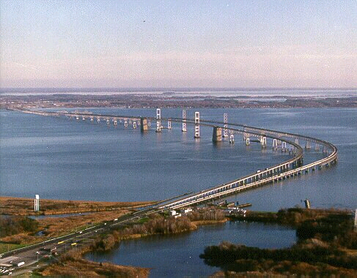

Šport

Virginia je najbolj naseljena ameriška zvezna država brez večjih profesionalnih športnih lig. Virginia ima več manjših klubov, zlasti v baseball-u in nogometu. Ima veliko igrišč za golf.

Viri:
http://www.virginiatouristsguide.com/
http://www.destination360.com/north-america/us/virginia/when-to-go
http://en.wikipedia.org/wiki/Virginia
http://www.infoplease.com/ipa/A0108283.html
http://www.baltimoresun.com/topic/travel/commuting/chesapeake-bay-bridge-PLTRA0000103.topic
http://www.roadstothefuture.com/Chesapeake_Bay_Bridge.html

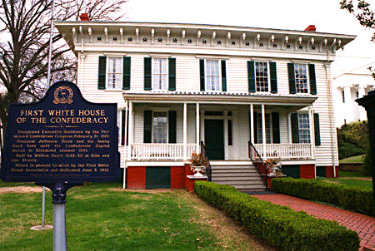
White House of The Confederacy v Richmondu.

Zastava

Tipična hiša

Rdeča opeka
Beli stebri

Tipična kmetija
